

МУНИЦИПАЛЬНОЕ КАЗЕННОЕ ОБЩЕОБРАЗОВАТЕЛЬНОЕ УЧРЕЖДЕНИЕ   
«СРЕДНЯЯ ОБЩЕОБРАЗОВАТЕЛЬНАЯ ШКОЛА №7»

ПРЕДГОРНОГО МУНИЦИПАЛЬНОГО РАЙОНА

СТАВРОПОЛЬСКОГО КРАЯ

357350 Ставропольский край, Предгорный район, ст. Ессентукская,

ул. Гагарина, 15, тел./факс (87961)5-17-96; e-mail: surakesova@yandex.ru

Утвержден

Заместитель директора

по воспитательной работе

_____________________________

Н.Б. Шуда

«____»_____________________ г.

1. Активное включение обучающихся в спортивно-оздоровительную де­ятельность школы, района, округа, обеспечивающую высокую работо­способность и минимализацию про­пусков уроков по болезни.
2. Формирование правильного отношения к своему здоровью, восприятию здоровья как жизненной ценности.
3. Формирование способности к самодиагностике состояния здоровья и устойчивой мотивации на здоровый образ жизни.
4. Формирование у обучающихся здорового образа жизни.
5. Формирование гуманистического мировоззрения, высокой нравственной, эстетической и физической культуры, культуры достоинства.
6. Повышение уровня воспитанности, навыков общения и культуры поведения обучающихся.
7. Формирование у каждого из обучающихся чётко оформленной и отрефлексированной системы цен­ностей, которая служила бы ори­ентиром при решении конкретных нравственных задач.
8. Повышение толерантности обучающихся.
9. Формиро­вание у школьников объективного подхода к себе и к окружающим.
10. Развитие самостоятельности и от­ветственности обучающихся за свои действия.
11. Воспитывать у учащихся патриотические чувства, развивать интерес к героическому прошлому нашей Родины, её истории, быту, традициям.
12. Воспитывать ответственное отношение к выполнению общественных поручений.
13. Бороться за сознательную дисциплину учащихся, за добросовестное отношение к учению и труду.



|  |  |  |
| --- | --- | --- |
| № п/п | Мероприятия | Сроки |
| 1. | Оформление «Листка здоровья» в классном журнале | Сентябрь |
| 2. | Профосмотры обучающихся класса в условиях школы | В течение года |
| 3. | Анализ случаев травматизма | В течение года |
| 4. | Анализ посещаемости и пропусков занятий | В течение года |
| 5. | Психологический мониторинг здоровья обучающихся | В течение года |
| 6. | Участие в смотре кабинетов /соответствие гигиеническим требованиям/ | Апрель |
| 7. | Контроль за качеством питания и питьевым режимом обучающихся класса | В течение года |
| 8. | Диагностика загруженности обучающихся домашними заданиями | В течение года |
| 9. | Организация активного отдыха на переменах | В течение года |
| 10. | Организация совместного отдыха с родителями | В течение года |
| 11. | Занятия по правилам дорожного движения /выступление сотрудников ГИБДД, викторины, конкурсы рисунков и т.п./ | 1 раз в неделю |
| 12. | Проведение мероприятий в рамках реализации программы «Здоровые дети – здоровая Россия» | В течение года |



|  |  |  |
| --- | --- | --- |
| 1. | Организовать:  а) работу классного родительского комитета;  б) работу органов ученического самоуправления | сентябрь |
| 2. | Провести психолого-педагогические исследования:   * уровень воспитанности; * состояние здоровья детей; * уровень физического развития; * отнесенность к физкультурной группе; * охват школьников системой дополнительного образования; * степень удовлетворенности обучающихся школьной жизнью; * степень удовлетворенности родителей работой школы; * социальный состав родителей; * образовательный уровень родителей | в теч. года, в соответствии с планом работы школы |
| 3. | Определить с учителями-предметниками меры по развитию устойчивого интереса к знаниям, предупреждению неуспеваемости, по обучению рациональным навыкам учебного труда. | сентябрь |
| 4. | Посещать уроки с целью наблюдения за учебной деятельностью учащихся. | В течение года |
| 5. | Своевременное информирование родителей об успеваемости обучающихся. Отслеживание проблем успеваемости. | В течение года |



|  |  |  |
| --- | --- | --- |
| 1. | Содействие получению дополнительного образования через систему:  а) кружков эстетического цикла;  б) предметных кружков;  в) спортивных секций;  г) факультативов;  д) познавательных экскурсий. | в теч. года |
| 2. | Содействие укреплению связей школьного дополнительного образования с Центром детского творчества, музыкальной школой, Районным домом культуры. | в теч.года |
|  |  |  |

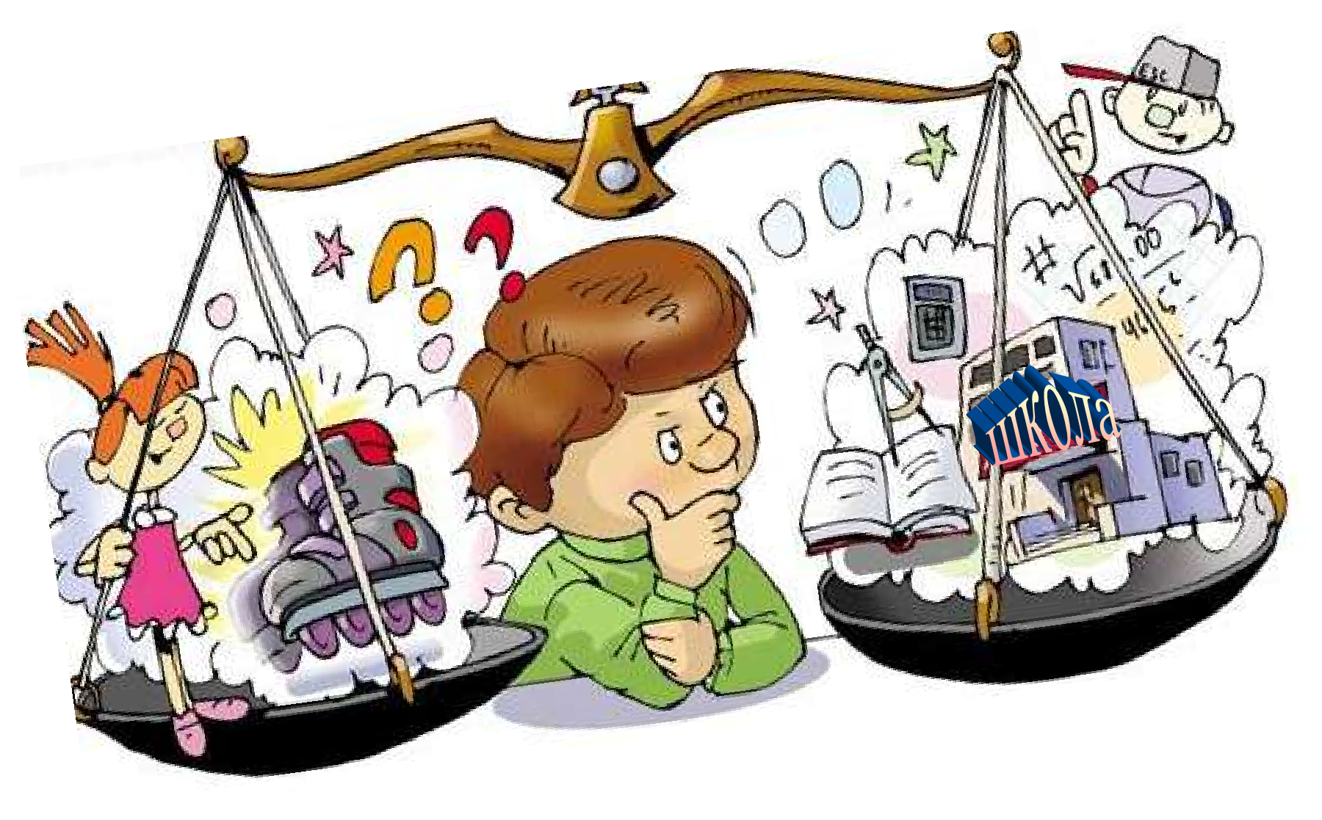

|  |  |  |
| --- | --- | --- |
| 1. | Цикл классных часов «Истории славной великие даты» | в теч.года |
| 2. | Цикл классных часов «Россия – Родина моя» | декабрь |
| 3. | Участие в Месячнике героико-патриотического воспитания | 23.01 – 23.02 |
| 4. | Цикл классных часов, посвященных Дням воинской славы России:   * Ледовое побоище; * Куликовская битва; * День народного единства; * Полтавская битва; * День победы русской армии под командованием Петра I над шведами у мыса Гангут; * День взятия турецкой крепости Измаил русскими войсками под командованием А.В. Суворова; * День победы русской эскадры под командованием Ф.Ф. Ушакова над турецкой эскадрой у мыса Тендра; * Бородинское сражение; * День победы русской эскадры под командованием П.С. Нахимова над турецкой эскадрой у мыса Синоп; * День защитников Отечества; * Годовщина Великой Октябрьской социалистической революции; * Битва под Москвой; * Сталинградская битва; * Курская битва; * День снятия блокады Ленинграда; * День Победы. | В течение года  18.04  21.09  04.11  10.07  09.08  24.12  11.09  08.09  01.12  23.02  07.11  05.12  02.02  23.08  27.01  09.05 |

|  |  |  |
| --- | --- | --- |
| 1. | Работа с органами ученического самоуправления в классе. | в теч.года |
| 2. | Работа с лидерами и неформальными лидерами (положительными и отрицательными) | в теч.года |
| 3. | Создание «Совета дела», проведение сборов, собраний (1 раз в четверть) | в теч.года |
| 4. | Работа по выполнению школьных поручений и заданий. | в теч.года |
| 5. | Контроль за выполнением классных поручений через органы самоуправления. | в теч.года |
| 6. | Работа по развитию классного коллектива:   * организовать соревнование между звеньями по общественно-полезной работе, сохранению школьного, классного имущества; * обеспечить взаимопомощь в учении учащимся; * организовать дежурство в классе, назначить ответственного; * помочь детскому активу составить план работы на год; * помочь активу в составлении сценариев мероприятий; * вовлечь учащихся в работу предметных кружков, кружков по интересам, спортивных секций; * посещать уроки учителей-предметников с целью изучения успеваемости учащихся и их поведения; * привлечь учащихся к участию в школьных мероприятиях; * организовать товарищество, взаимопомощь в учебной работе. | в теч.года |

**Высший орган**

**самоуправления**

**Собрание**

**содружества**

**Родители**

**Классный**

**руководитель**

**Учащиеся**

**Содружество**

**«Классный класс»**

**«Ученик**

**–**

**Кл.руков.**

**–**

**Родитель»**

**Классное**

**собрание**

**учащихся**

**Родитель**

**ско**

**е**

**собрание**

Пресс

-

центр

Культмассовый

Спортивный

Трудовой

Учебный сектор

## Рабочие органы самоуправления

**Планируют и организуют деятельность учащихся по конкретному направлению, организуют и оценивают результаты соревнования учащихся в общественно полезной и досуговой деятельности.**

|  |  |
| --- | --- |
| **Учебный сектор**  помощь в проверке дневников;   * организация работы по развитию познавательных интересов * формирование команд к участию в викторинах, интеллектуальных марафонах; * организация помощи отстающим в учебе; * учет посещаемости. | **Трудовой сектор**   * организация дежурства по школе, по классу; * участие в трудовых акциях; * работа по оформлению кабинета (озеленение, поддержание хорошего состояния мебели, поддержание чистоты). * проведение субботников. |
| **Спортивный сектор** (организатор спортивно оздоровительной работы)   * участие в спортивно-   оздоровительных  мероприятиях класса и школы;   * формирование команды к   спортивным турнирам, эстафетам.   * сбор информации о спортивных достижениях учащихся класса. | **Культмассовый сектор**   * организация классных огоньков; - общешкольные и внутри классные праздники; * посещение театров, музеев,   проведение экскурсий. |
| **Пресс-центр**  (редколлегия)   * выпуск газет к важным датам и мероприятиям;   выпуск информационных листов о жизни класса. |  |

**Заместитель классного руководителя** (староста)– курирует организацию работы всех секторов самоуправления, помогает учителям – предметникам, работающим в классе, в обеспечении учебного процесса.

**Представитель класса в школьном комитете самоуправления,** в обязанности которого входит посещение сборов общешкольного комитета самоуправления и быть связующим звеном между классом и школьным комитетом самоуправления.

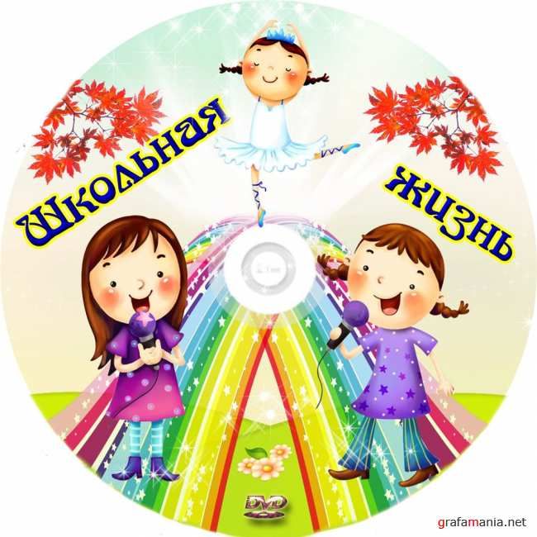

Классный

руководитель

Библиотеки

ЦРБ

Детские

общественные

организации

Психолог школы

Администрация

школы

Родительский

совет класса

Районный

музей

Управляющий

совет школы

Педагоги

дополнительного

образования

ШМО

классных

руководителей

|  |  |  |
| --- | --- | --- |
| № п/п | Дата проведения | Тема классного часа |
|  | 02.09 | «Моя малая Родина» |
|  | 09.09 | Час знакомства «Что в имени тебе моём…» |
|  | 16.09 | «Умейте всем страхам в лицо рассмеяться» |
|  | 23.09 | «Что такое здоровье?» |
|  | 30.09 | «Искусство дарить подарки» |
|  | 07.10 | «ЭТИКЕТка». Основные правила поведения |
|  | 14.10 | «Доброе слово, что ясный день» |
|  | 21.10 | «Способы укрепления здоровья» |
|  | 28.10 | Выпуск буклетов «Школьное питание - здоровое питание» |
|  | 11.11 | «Профилактика простудных заболеваний» |
|  | 18.11 | «Предгорье моё, край любви и надежды…».  В рамках празднования 55-летия Предгорного района |
|  | 25.11 | «Я и моя семья. Строим геральдическое дерево» |
|  | 02.12 | «Культура питания» |
|  | 09.12 | «Культура одежды» |
|  | 16.12 | «Мастерская Деда Мороза» |
|  | 23.12 | «Подарки в жизни человека» |
|  | 30.12 | «Как встречают Новый год люди всех земных широт» |
|  | 13.01 | Православные обряды и праздники |
|  | 20.01 | «Снежный парк». Экскурсия в природу |
|  | 27.01 | Познавательная игра «Кем быть?» |
|  | 03.02 | «Кем быть?» Спортивно-познавательная игра |
|  | 10.02 | «День юного героя-антифашиста» |
|  | 17.02 | «О вредных привычках» |
|  | 24.02 | «Ты – будущий гражданин своей страны» |
|  | 03.03 | «Стихи к портрету женщины»  /совместный классный час с мамами/ |
|  | 10.03 | «Моя семья – чудесное место для жизни» |
|  | 17.03 | «От добрых слов к поступкам добрым |
|  | 24.03 | «Сам себе дизайнер». Украшение своей комнаты |
|  | 07.04 | Пресс-конференция «Как прожить долго здоровым и молодым?».  В рамках Всемирного дня здоровья. |
|  | 14.04 | Час общения «Урок Гагарина» |
|  | 21.04 | «Береги здоровье смолоду». Круглый стол |
|  | 28.04 | «Семь бед - один ответ, или битва с нездоровой пищей |
|  | 05.05 | «Сыны Отечества. Защитники земли русской!».  В рамках 70-летия Победы. |
|  | 12.05 | «Интеллектуальный марафон» |
|  | 19.05 | «Чему я научился и что хочу узнать» |

|  |  |
| --- | --- |
| Срок проведения | Тема собрания, вопросы для обсуждения |
| Сентябрь | Организационное собрание. Знакомство. Выборы членов родительского комитета. Утверждение плана работы родительского комитета на учебный год |
| Ноябрь | Роль семьи в формировании личности ребенка.  Наказание и поощрение в семье |
| Декабрь | Быть хорошим отцом – подлинный талант.  Родительское собрание для отцов |
| Март | Семейная гостиная  «Дом, в котором уютно мне» |
| Май | Безопасное лето наших детей |

Родительский комитет

1. Фахирова Ольга Павловна

2. Кочова Пелагея Ивановна

3. Зангелова Нунэ Левоновна

4. Попова Мария Викторовна

|  |  |  |
| --- | --- | --- |
| № п/п | ФИО | Поручение |
| 1. | Асланов Георгий | Учебный сектор |
| 2. | Афанасов Александр | Трудовой сектор |
| 3. | Гаврилина Ангелина | Спортивный сектор |
| 4. | Гречкина Виктория | Культмассовый сектор |
| 5. | Григориадис Сергей | Пресс-центр |
| 6. | Демурчев Руслан | Учебный сектор |
| 7. | Джуваляков Сергей | Культмассовый сектор |
| 8. | Зангелова Эмилия | Староста |
| 9. | Козьмов Валерий | Трудовой сектор |
| 10. | Кочов Иван | Спортивный сектор |
| 11. | Куюмчян Давид | Пресс-центр |
| 12. | Кюльбаков Константин | Учебный сектор |
| 13. | Кюльбяков Христофор | Культмассовый сектор |
| 14. | Кюльбяков Яник | Пресс-центр |
| 15. | Лазова Анастасия | Трудовой сектор |
| 16. | Лазова Екатерина | Спортивный сектор |
| 17. | Леонов Павел | Учебный сектор |
| 18. | Магомедов Тагир | Трудовой сектор |
| 19. | Паскалов Лазарь | Спортивный сектор |
| 20. | Политов Анестий | Культмассовый сектор |
| 21. | Политова Алина | Пресс-центр |
| 22. | Попова Валерия | Учебный сектор |
| 23. | Седова Наталия | Пресс-центр |
| 24. | Сеидов Фарид | Культмассовый сектор |
| 25. | Танова Ника | Культмассовый сектор |
| 26. | Тер-Маркарян Мариам | Пресс-центр |
| 27. | Фахиров Георгий | Трудовой сектор |
| 28. | Фирсова Наталия | Спортивный сектор |
| 29. | Чортанасов Александр | Пресс-центр |

